МОУ «Средняя общеобразовательная школа №4»
HALLOWEEN
Внеклассное мероприятие для 7- х классов
Волкова Елена Владимировна классный руководитель 7 «Б» класса
29.10.2011

2011 год

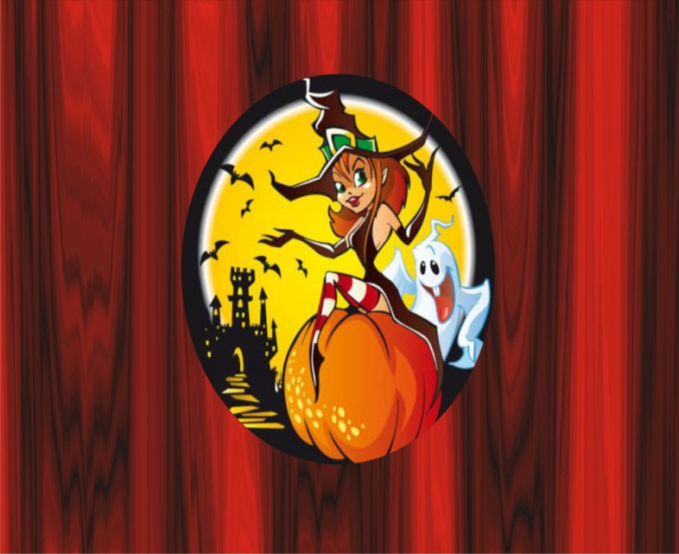

Слайд 1,2 Презентация внеклассного мероприятия для 7 классов
- Цели и задачи: Познакомиться с историей, обычаями и традициями этого праздника

Слайд 3 Традиции Хэллоуина:
Хэллоуин - один из древнейших праздников в мире. В этом странном празднике переплелись кельтская традиция чествования злых духов и христианская - поклонения всем святым.
История праздника Хэллоуин насчитывает тысячелетия, начиная от кельтского фестиваля Самхэйн, римского Дня Помоны и христианского Дня всех святых.
Слайд 4,5,6
Столетия назад земли современной Великобритании и северной Франции населяли кельтские племена. Они были язычниками и как верховного бога почитали бога Солнца. Кельты делили год на две части - зимнюю и летнюю. В течение всей зимы бог Солнца находился в плену у Самхэйна, властелина мертвых и князя тьмы.
Следуя кельтским легендам, в ночь с 31 октября на 1 ноября это время, когда начиналась зима. В это время лето сменялось зимой, день - ночью, жизнь - смертью, и все барьеры между материальным и сверхъестественным мирами устранялись, ворота между ними открывались на одну ночь. В это время все нереализованные надежды и планы умерших вновь возвращались на землю, а их души спускались к родным очагам. Души умерших могли принимать разные обличья, злые вселялись в животных, а самые опасные - в котов. В этот день вся нечистая сила спускается на землю.!
Друиды — духи живой природы — собирались в дубовых рощах на вершинах холмов (кельты считали дубы священными деревьями), зажигали костры и приносили злым духам жертвы, чтобы умилостивить их. А по утрам друиды дарили людям угли от своих костров, чтобы те разжигали очаги своих домов. Огонь друидов согревал дома в течение долгой зимы и охранял дом от нечистой силы.
Слайд 7,8
В начале нашей эры римляне завоевали кельтскую территорию, принеся с собой свои традиции и праздники. В ночь с 31 октября на 1 ноября они праздновали День Помоны - богини растений.
Слайд 9
В IX веке, когда христианство распространилось на территории Великобритании, эти древние традиции смешались с еще одним праздником - католическим Днем всех святых - All Hallows Even, или All Hallows Eve. Позже его стали называть Hallowe`en, и в конце концов - Halloween.

Слайд 10
Сегодня от древнего языческого праздника остался набор забавных увлекательных традиций. В эту ночь принято одеваться в костюмы нечистой силы и устраивать маскарады.
В наши дни 31 октября дети наряжаются в костюмы злых духов, ходят по улицам, стучат к соседям и кричат «Trick or Treat», когда открывается дверь. Дети выпрашивают яблоки, монетки, сладости. И если они не получат угощения, они могут разыграть какую-нибудь шутку. Например, намазать окна или машины кремом для бритья.
Слайд 11
Звучит музыка. На сцене – Черт с подсвечниками в руках.

Черт: Ха – ха! Здравствуйте, черти, ведьмы, упыри и прочая не совсем чистая сила. Сегодня состоится великолепный бал, который запомнится вам количеством совершенных гадостей и неприятностей. В гостях у вас побывают все негодяи, которых только свет держит. А главное – нас посетит посланница Люцифера, самая ужасная и самая прекрасная ведьма Ундина, естественно, со своей свитой!!!
(Слышится жуткий смех. Высвечивается ведьма, она идет в окружении свиты.)
Черт: Виват ведьме Ундине! Виват! Самой красивой и самой непредсказуемой женщине!
(Ведьма поднимается на сцену, садится на трон, свита располагается у ног.)
Ундина: Приветствую всех! Я - Ведьма. И не случайно я появилась здесь сегодня - 31 октября, в Великий праздник ужасов. Трепещите, он грядет! Торжественный и страшный День Всех Святых! Или, как его еще называют, осенний праздник нечисти Хеллоуин.
В Шотландии до сих пор существует поверье, что в последнюю ночь октября молодая Ведьма, желая стать самой настоящей злющей колдуньей, непременно стремится продать душу Дьяволу. А после этой сделки она, радостная, отправляется полетать над городом на венике, (черту) Дорогой хозяин, начинайте бал!
Черт: (поклонился) С вашего позволения, но сначала я расскажу вам страшную историю, которая произошла в Марвел-Холле- так назывался этот дом - находился в графстве Гемпшир, а привидение было прекрасной невестой. Много лет назад в день своей свадьбы она предложила гостям поиграть в прятки. Когда через несколько часов игра завершилась, найдены были все, кроме невесты.
К поискам подключились все присутствующие, но дом был так огромен, что даже через несколько часов невесту не нашли. Гости разошлись, жених был безутешен.
А вскоре стало ясно, что девушка погибла: ее призрак стал появляться в темных коридорах дома, щелкая запорами и шурша занавесками, вероятно, все еще продолжая играть в прятки. Несколько лет привидение жило в доме, пока одна из служанок не попала на пыльный чердак, куда редко кто заходил. Там она заметила массивный сундук и решила посмотреть, что внутри. Когда ей с трудом удалось приподнять тяжелую крышку и заглянуть внутрь, то она отпрянула в ужасе: в сундуке лежал одетый в свадебное платье скелет. По-видимому, во время игры невеста спряталась в сундук, который, к несчастью, захлопнулся. Вскоре состоялись похороны, но на этот раз вне Марвелл Холла. С этого дня привидение больше не появлялось...
(Музыка. Танец мертвых невест)
Ундина: Люцифер прислал меня к вам на Лысую гору с миссией: выбрать Мистера и Миссис Кошмар среди присутствующих здесь людей.! Веселись, нечесть!
( Танец и песня Дракулы)
Неожиданно раздается громкий вопль. Вылетает Дракула. Дракула отряхивается, кланяется всем.)
Дракула: Приветствую тебя, Ундина! Свое почтение шлет всем в моем лице нечисть Румынии. Ты нас звала, и вот я здесь!
Ундина: Спасибо, Дракула! Я знала, что ты меня не подведешь. Помоги мне выполнить мою миссию.
Дракула: С огромным удовольствием. Я выберу претендента на звание Мистер Кошмар.
Ундина: Выполняй!
Дракула: Но сначала я предлагаю испить чашу зла.

(Мигает свет. Обряд обнесения чашей крови – газированная водой красного цвета. Все желающие пьют. После обряда Дракула выбирает участников в зале – в одежде должен присутствовать красный цвет.)

Дракула: Я хочу знать, умеете ли вы громко и шумно стонать? Вот так, например (показывает). А теперь вы, уважаемые участники.

(Проходит конкурс. Первому победителю одевают орден.)

Ундина: Да, из него получится великолепный злодей! Спасибо, Дракула, я довольна.
Черт: А сейчас – танцы!

(Танцевальный блок)

Черт: король флюорографии – Кащей Бессмертный!
Кащей Бессмертный: Здравствуйте! Извините за опоздание, увлекся Василисой Прекрасной!
Ундина: Хватит оправдываться. В наказание ты выберешь мне одну претендентку на звание Миссис Кошмар.
Кащей Бессмертный: Слушаю и повинуюсь.

(Выбирают участников в желто–оранжевой одежде.)

Кащей Бессмертный: Самое мое любимое занятие – это сжигать огнем все живое. Но вы – люди, поэтому вам надо потушить огонь. (В зале – полная темнота, только горят свечи, которые нужно задуть конкурсанткам. Первая задувшая все свои свечи – победительница.)

Ундина: Это было впечатляюще! Музыканты, играйте!

(Танцевальный блок)

Голоса: "Привидение!" "Где?" "Вот! Нет, вон!" и т. д.
Ундина: (гневно) Где привидения ?! Хватит прятаться!
Черт: Кентервильское привидение!

(Над сценой появляется привидение.)

Голос: Здравствуйте! Не надо меня гонять, я устало прятаться.
Ундина: Ты под моей опекой, поэтому ничего не бойся! Лучше помоги мне выбрать одну претендентку на звание Миссис Кошмар!
Голос: С удовольствием! Я очень люблю играть!

(Выбирают двух девушек, в одежде которых преобладает серо – белый цвет.)

Голос: У нас, в Англии, все очень любят игру "Найди меня". Но, как правило, мы находим только части: руки, ноги, уши и другие части тела. А вам предстоит собрать в зале все части, которые есть. Все ясно? На поиски!

(Участники собирают бумажные "кости", которые расклеены в зале. По подсчету определяется одна победительница).

Голос: Вот и победительница – претендентка, многоуважаемая ведьма Ундина. Ну, а мне пора домой, в Англию.
Ундина: Передай привет всем своим сородичам. Я тебя отпускаю.

(Привидение начинает чихать, за ним Черт, ведьма и вся свита.)

Голос: Что–то сыро у вас становится. Ап–чхи. До свидания!

(Музыка. На камне вывозят Русалку.)
Русалочка: Добрый вечер, самая прикрасная ведьма! Мой отец – Водяной – просит прощения, что не может появиться на нашем празднике, он простудился, т. е. стал сухим.
Ундина: Я рада видеть тебя, дитя мое. Но прошу, хватит поливать нас водой!
Русалочка: У вас, конечно, великолепный бал, но … не хватает воды, кругом нет болот. Вот я и принесла воды с собой. Она самая лучшая, из дальних болотных запасов.
Черт: Извините, что вмешиваюсь, но у нас … всего в меру, и воды…

Русалочка: Вы мне льстите, ваше ведьменное высочество. Разрешите мне выполнять ваше задание, выбрать Мистера Кошмар?
Черт: Нет! Нет! Нужен только претендент.
Ундина: Ты меня утомил! Приступай к выбору.

(Русалка выбирает трех претендентов в зелено–голубых тонах.)

Русалочка: Моя стихия – это вода. А отец очень любит пить воду, т. к. от нее приятно булькает в животике. И вам сейчас предстоит пить воду.

(Выносят три бутылки с сосками. Конкурс – кто быстрее выпьет. Самый быстрый – победитель.)

Ундина: Мне понравилось! (черту) Привести остальных претендентов! (Выходят победители прошлых конкурсов.)
Черт: Ваше ведьменное высочество, разрешите сделать из них пары? У людей при выборе используют стихи, а у нас будут кости! Принести их. (Выбор пар при помощи костей.)

Ундина: У нас две пары, а мы выбираем настоящих Мистера и Миссис Кошмар, которые будут доводить всех до крайней степени омерзения.

Ундина: А сейчас вам нужно создать подобный шедевр. Специально для вас –собери пазлы.
Черт: А пока – танцы!

(Танцевальный блок, пока участники с помощью нечестии собирают пазлы. Показ собранных пазлов, выбор победителей.)

Ундина: А сейчас самое долгожданное – коронация. Мы прощаемся с вами и оставляем на вашей лысой горе командовать Мистера и Миссис Кошмар. Бал продолжается!

Ведущий.
Да, Хеллоуин - что-то вроде русских колядок. Что ж, сначала приглашаем всех к столу на небольшой фуршет!

